NDM CIRCUS PRESENTE POUR SA 14^{è} ANNEE
« Le Magasin à ZINZIN !!! »

SAMEDI 16 mai 2009 à 21h
Adultes : 4€ - Collégiens : 2€
Maternelles - Primaires : gratuit
Réservation conseillée au 01.43.68.05.28.
de 10h à 18h demandez Amara
Collège Lycée Notre Dame des Missions
4 rue Kennedy 94220 Charenton le Pont

Intrigue
Dans son drôle de magasin, ZINZIN a du mal à maîtriser tous les éléments. Des mannequins funambules s’habillent en altitude, des jouets s’animent dès qu’il a le dos tourné, la caissière s’affole et les soldes circulent…

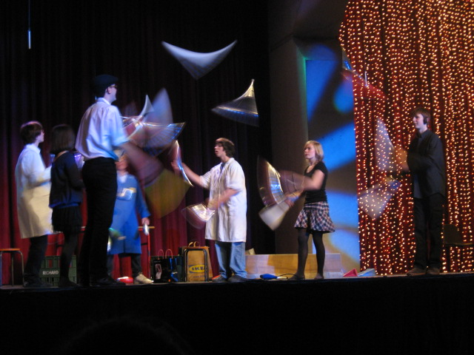 | 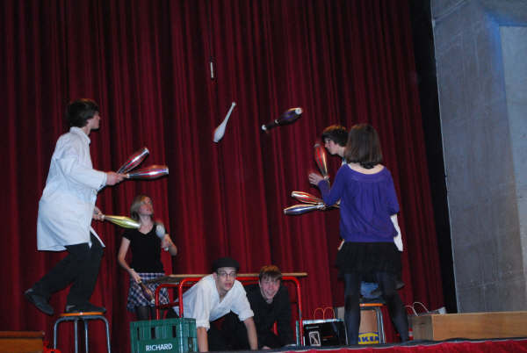

28 Elèves  Collège et lycée :  ANTOINE ALEXANDRE, AYLIES ADRIEN, BARIBAUD CECILE, BARIBAUD LEA, BOULET MEREDITH, BOYER QUENTIN, CHAMBEYRON ARMELLE, DECRETON MARIE, DELABY FLORIANE, DUJANCOURT PHILIPPINE, FOSSAT NORA, FOSSAT SARA, FRANGIE VINCENT, FRUCHET LOLA, GAILLARD ANNE-CAROLINE, GOFFINET ANNE-ELISE, GOMART MATHIAS, HENRARD VALENTINE, HUYSENTRUYT ALINE, LE QUINIO CHLOE, MANSCOUR CAROLINE, MOUSSARD ARTHUR, NOEL ROMAIN, PERILLIER LUCA, ROUSSEING LISE, SERVELY NICOLAS, SERVELY ETIENNE,  SOLANO FRANCOIS. | Programme  - Introduction, le balai virevolte  - Des mannequins s’habillent en équilibre sur un Grand fil.  - Danse marocaine (clin d’œil à nos amis de FES)  - un vendeur mou tente de s’asseoir !!!  - La caissière s’affole  - Les jouets s’animent (balles)  - Des bébés en pyjama dansent  - Le rangement des massues n’est pas simple.  - Les soldes roulent en monocycle  - Les diabolos s’envolent  - Album photos.  (Entracte)  - ZINZIN inaugure sa vitrine enflammée  « Feu et Artifices »  Mise en scène : Pascal Angué  Site Internet : http//ndm.circus.free.fr

Remerciements :
Décor Mural Estèlle Huysentruyt, Décor Tissus Mme Servely et Mme Guengant
Décor Bois Mr Podevin, Caméra et montage Jean-Michel Perillier, Coordination du bar Mme Chamberon,
Artifices Cotillon Moderne Paris.

